2012-2013学年四年级（上）期末数学试卷(五)

一.计算
1．
口算下面各题．  60÷20= | 3×12= | 60×8= | 480÷40=
20×24= | 540÷9= | 251+28= | 120÷30=
120÷42≈ | 184÷30= | 5×297≈ | 422÷59≈

2．
用竖式计算．  258÷43= | 36×247= | 576÷18=
6300÷700= | 240×30= | 72×304=

二.填空．
3．（3分）在274后面添 _________ 个0，这个数是二十七万四千．

4．（3分）人脑中大约有14000000000个细胞，用“万”作单位就是 _________ 万个细胞，用“亿”作单位就是 _________ 亿个细胞．

5．（3分）小华打字的速度是38个/分，他12分钟大约能打 _________ 个字．

6．（3分）根据下面的图形，填上角的名称．
∠BOC是（ ）∠BOD是（ ）∠AOD是（ ）∠AOE是（ ）
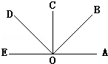

7．（3分）一个周角= _________ 个平角= _________ 个直角．

8．（3分）
横线里填几？  9 _________ 846≈10万 | 64 _________ 825≈64万．

9．（3分）在横线里填上合适的数字．
_________ 96÷56（商是一位数）； _________ 36÷27（商是二位数）

10．（3分）（1）鸭的平均寿命是 _________ ，猪的最长寿命是 _________ ．
（2） _________ 动物的平均寿命与最长寿命的差别最大．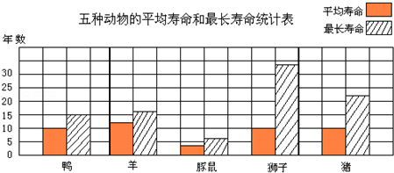

三.选择．
11．（3分）在下面的平行四边形中，LO线的长度与哪一条线相等？（ ）
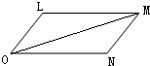
 | A． | LM | B． | ON | C． | OM | D． | MN

12．（3分）下面哪个图形不是梯形？（ ）
 | A． |  | B． |  | C． | 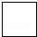 | D． | 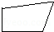

13．（3分）哪一个算式的乘积大于1000？（ ）
 | A． | 25×19 | B． | 42×15 | C． | 32×39 | D． | 4×212

14．（3分）如果将569074中的6改成9，这两个数相差多少？（ ）
 | A． | 3000 | B． | 9000 | C． | 10000 | D． | 30000

15．（3分）下面哪个算式的结果与9600÷80的结果相等？（ ）
 | A． | 9600÷8 | B． | 960÷8 | C． | 96÷8 | D． | 960÷80

四.画一画，想一想，编一编
16．画一个120°的角．（南京市建邺区）

17．在下面的三角形中作出不同底边的两条高．
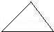

18．小猪要过河，它走下面的哪条路最近？这条路有什么特点？
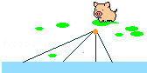

19．给下面的算式编写一个故事．
比如算式16÷2=8，编的故事如下：
有16个同学，平均分成两组，每组有8个同学
24×3﹣5=67
__________________________
__________________________


五.解决问题
20．有34人要去春游，平均每人应付车费多少元？
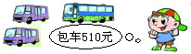

21．每棵树苗18元，买5个树苗送一棵．王先生一次买了5棵．每棵便宜多少元？

22．张先生从海滨小区到江景小区，他的速度是60米/分，出发30分后，
（1）他走了多少米？
（2）这时他大约在什位置？（用符号在图中做个标记 ）


23．刘宁走一步的平均长度是62厘米，他从操场这头走到那头共走了252步，操场大约长 _________ 米．

24．学校新买了28套课桌椅，共付1820元．每把椅子17元，每张桌子多少元？
